Tuần 4 : Chủ đề: SỐ TỰ NHIÊN VÀ CÁC PHÉP TÍNH CỦA NÓ
ĐIỂM – ĐƯỜNG THẲNG
Ngày dạy: 02/10/2020
Đại số: Lũy thừa với số mũ tự nhiên – Nhân hai lũy thừa cùng cơ số
Bài 1: Viết các tích sau dưới dạng lũy thừa:
a)
b)
c)
d)
Bài 2: Viết các thương sau dưới dạng một lũy thừa
a)
b) 5⁹ : 5⁷
c)
d) (
Bài 3: thực hiện phép tính:
a)
b)
c)
d)
e)
f) 45:(
Bài 4: Tìm x, biết:
a)
b)
c)
d)
e)
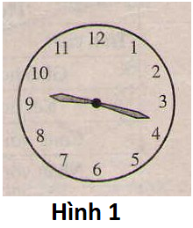
Bài 5:
Trên hình 1, đồng hồ chỉ 9 giờ 18 phút, hai kim đồng hồ thành hai phần, mỗi phần có sáu số. Tính tổng các số ở mỗi phần, em có nhận xét gì?

Bài 6:
Hình 2 biểu diễn một người đi từ C đến A sau đó đi từ A đến B, biết AC=3km và AB=5km. Tính quãng đường người đó đi được.
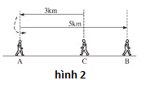

Hình học:
Bài 1: Vẽ 3 điểm B,C,D cùng thuộc đường thẳng d, trong đó điểm D nằm giữa hai điểm B và C. A là điểm không thuộc đường thẳng d.
a) Có tất cả bao nhiêu đường thẳng? Kể tên các đường thẳng đó?
b)Điểm nào là giao điểm của các đường thẳng AB, AC, AD. Nêu tên hai tia đối nhau gốc D

Bài 2: Vẽ đường thẳng MN. Lấy điểm A nằm giữa hai điểm M và N, lấy điểm O nằm ngoài đường thẳng MN. Vẽ các tia OM, OA, ON.
a) Nêu tên hai tia đối nhau và hai tia trùng nhau gốc M.
b) Vẽ tia Nx cắt tia OA tại điểm E sao cho điểm A nằm giữa điểm O và điểm E.

Bài 3: Cho ba điểm A, B, C không thẳng hàng. Hãy vẽ theo trình tự:
- Đường thẳng AB
- Tia CB , tia AC
- Lấy điểm D thuộc tia đối của tia CB sao cho hai điểm B, C nằm cùng phía đối với điểm D. Vẽ tia DA

